|  |  |  |  |  |  |
| --- | --- | --- | --- | --- | --- |
| **CONTROL DE VERSIONES** | | | | | Hoja 1 de 1 |
| Versión | Hecha por | Revisada por | Aprobada por | Fecha | Motivo |
| V1.0 | SCE | VGFJ | RML | 28/07/2019 | Versión original |
| NOMBRE DEL PROYECTO | | | | | SIGLA DEL PROYECTO |
| Aplicación Web Dental Pro | | | | | AWDP |

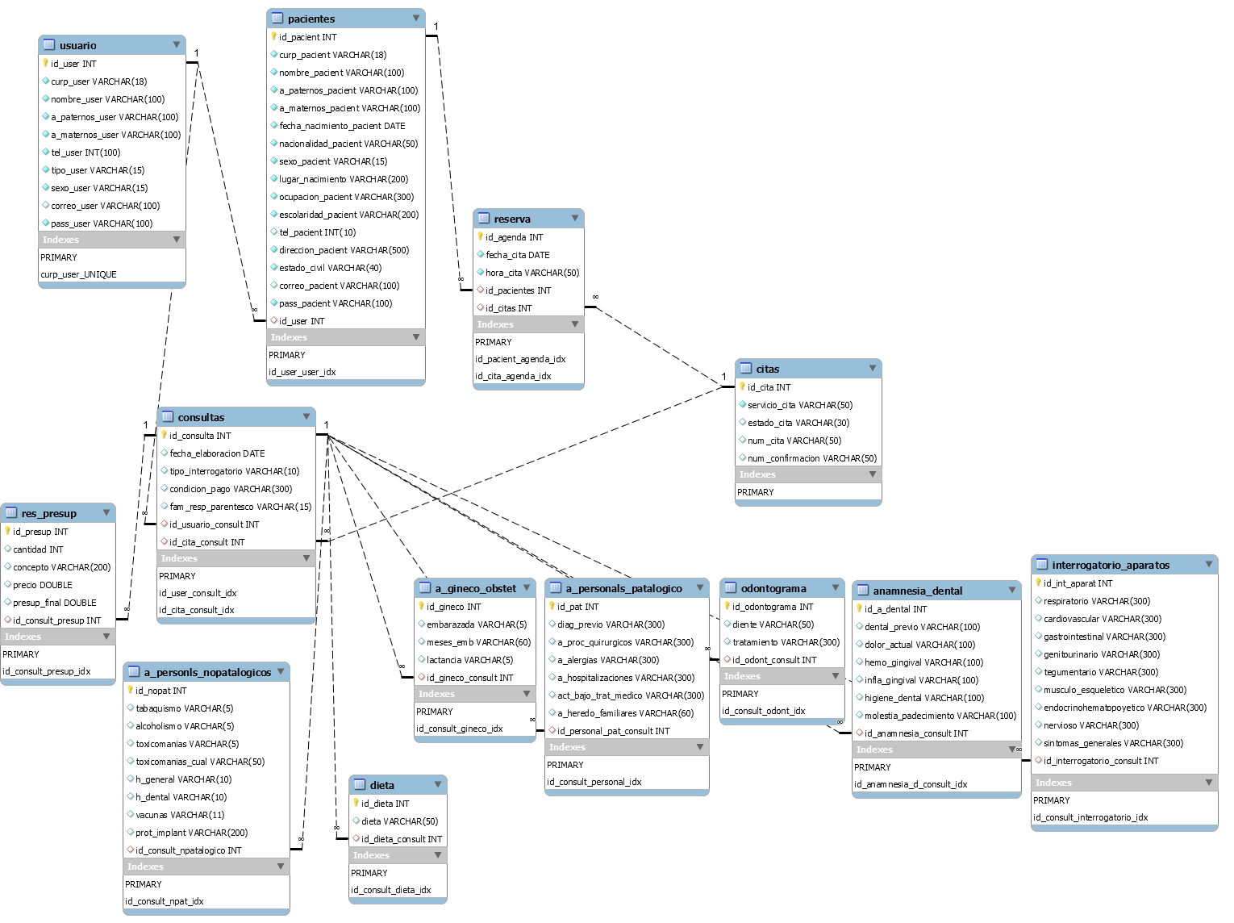En esta imagen muestra el Modelo relacional del producto que consiste en el almacenamiento de datos en tablas compuesta por filas o tuplas y columnas o campos.